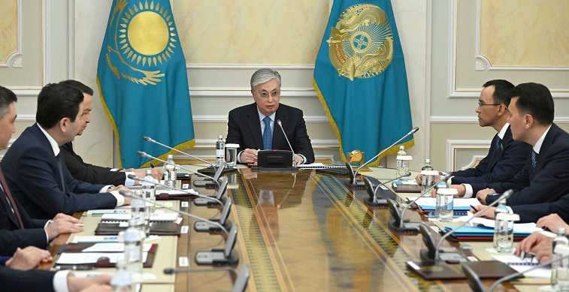
Фото пресс-службы Акорды

Обсудили вопросы экологии: президент провел заседание Совбеза
Насия Алябьева 15.05.2023 https://globalnews.kz/
Под председательством Касым-Жомарта Токаева состоялось заседание Совета Безопасности Республики Казахстан, на котором были рассмотрены вопросы экологической и водной безопасности, сообщает пресс-служба Акорды.
Глава государства в своем выступлении отметил высокую актуальность борьбы с природными и антропогенными факторами, создающими угрозу экологической безопасности.
В последние годы активность правительств многих стран повысилась. Принимаются решительные меры по улучшению экологии, переходу на «зеленую» экономику и достижению углеродной нейтральности. Если мы хотим иметь здоровое поколение, жить в чистой стране и быть признанными во всем мире, нам нужно последовать их примеру,

отметил президент.
Касым-Жомарт Токаев акцентировал внимание на проблемах в экологической сфере, требующих незамедлительного решения. Был поднят ряд вопросов, касающихся формирования ответственного отношения к охране окружающей среды.
Президент обратил внимание руководства областей и городов республиканского значения на низкие показатели ликвидации стихийных свалок и переработке мусора.
По итогам рассмотрения Касым-Жомарт Токаев дал ряд поручений Правительству по гармонизации национальных экологических стандартов с мировыми, сокращению выбросов промышленных предприятий, переработке твердых бытовых отходов, ликвидации стихийных свалок и рекультивации земель, подвергшихся эрозии.
Было поручено детально изучить опыт реализации пилотного проекта по рекультивации земель для возрождения полей и развития животноводства в Шетском районе Карагандинской области в целях его распространения на другие регионы страны.
В ходе заседания также был отмечен растущий уровень рисков в сфере водной безопасности.
Президент отметил необходимость системного подхода к рациональному использованию воды и снижению потерь во всех отраслях экономики, в том числе в агропромышленном комплексе, на который приходится основная доля всего водозабора и потерь водных ресурсов.
Глава государства обратил особое внимание на вопросы эффективности функционирования водохозяйственных объектов, повышение прозрачности и результативности использования выделяемого финансирования.
Уполномоченным государственным органам был дан ряд поручений, направленных на обеспечение водной безопасности как важнейшего направления национальной безопасности.

